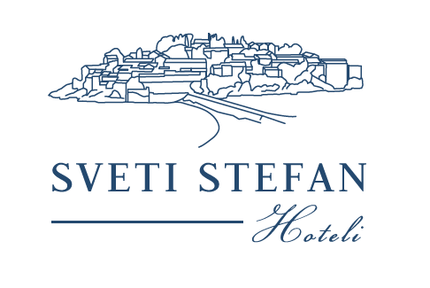
Broj:02-550/2
Budva, 01.11.2021.godine

Na osnovu člana 136 i člana 149 Zakona o privrednim društvima (,,Službeni list Crne Gore", broj 065/20 od 03.07.2020), člana 38 stav 1 tačka 10 Statuta ,,Sveti Stefan hoteli” a.d. Budva i Odluke Odbora direktora broj: 02-550/1 od 01.11.2021.godine, saziva se III (treća) vanredna

SKUPŠTINA AKCIONARA
,,SVETI STEFAN HOTELI“ A.D. BUDVA

Za dan 03.12.2021.godine (petak), koja će se održati elektronskim putem, sa početkom u 11.00 časova.

DNEVNI RED

- Predlog Odluke o načinu plaćanja i obračun PDV-a (obaveze plaćanja po osnovu PDV-a i za zakupca i za zakupodavca) u skladu sa Zakonom o porezu na dodatu vrijednost, mišljenjem Ministarstva finansija i socijalnog staranja, pravnim mišljenjima advokatskih kancelarija i Ugovorom o zakupu hotela ,,Sveti Stefan” i ,,Miločer” kao i Aneksa I Ugovora o zakupu.

ODBOR DIREKTORA
Predsjednica Odbora direktora
Dragana Kažanegra Stanišić

......................................................

